魂石系统说明
- 魂石系统坐标：
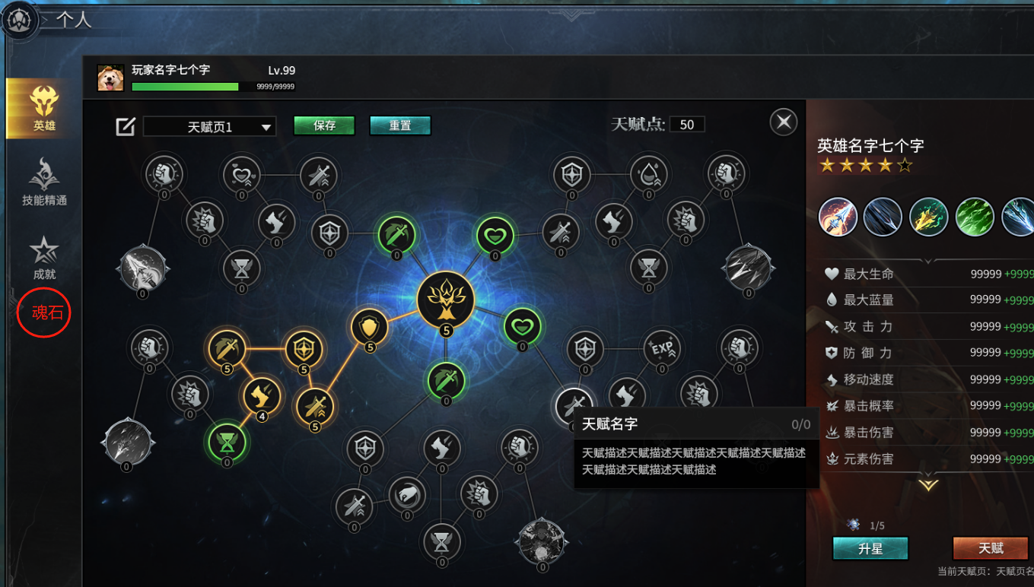
- 魂石系统说明：
魂石类似于宝石，属于镶嵌系统。
被镶嵌的载体=人物6个部位：武器、衣服、头盔、裤子、手镯、鞋子
魂石有不同的属性，镶嵌对应属性的魂石将获得对应的属性效果

镶嵌功能挂钩地图等级：
魂石初始等级为0级，且无效果
10级，每个部位可镶嵌1个魂石，其中魂石等级最高为5级
20级，每个部位可镶嵌2个魂石，其中魂石等级最高为5级
30级，每个部位可镶嵌3个魂石，其中魂石等级最高为5级
40级，每个部位可镶嵌4个魂石，其中魂石等级最高为5级
50级，每个部位可镶嵌5个魂石，其中魂石等级最高为5级
每个部位最大可镶嵌魂石数量=5。
地图等级50级之后，根据魂石总等级 开放 魂石等级上限。
以 武器 部位为例，50级之后，可镶嵌5个魂石，武器上5个魂石总等级达到25（历史等级），即可开放魂石上限为10级。
武器上5个魂石总等级到达50（历史等级），即可开放魂石上限为15级。
武器上5个魂石总等级到达75（历史等级），即可开放魂石上限为20级。
魂石等级最高上限为20级。

魂石升级：
魂石升级方式为用相同名称的对应等级魂石进行升级
升级1-5级消耗1级魂石
升级6-10级消耗2级魂石
升级11-15级消耗3级魂石
升级16-20级消耗4级魂石

魂石降级：
魂石降级方式为使用对应等级的 魂石降级卷
降级1-5级需要 1级魂石降级卷
降级6-10级需要2级魂石降级卷
降级11-15级需要3级魂石降级卷
降级16-20级需要4级魂石降级卷

部位对应可镶嵌魂石类型：
武器：
1.攻击力
2.固定伤害
3.全元素伤害
4.暴击概率%
5.暴击伤害%
6.元素穿透%
7.攻击速度
8.移动速度
9.技能急速
衣服：
1.生命值
2.防御
3.元素抗性
4.暴击抵抗%
5.爆伤抵抗%
6.生命回复（每秒）
7.固定伤害减免
8.移动速度
9.技能急速
头盔：
1.攻击力
2.生命值
3.防御
4.固定伤害
5.固定伤害减免
6.全元素伤害
7.元素抗性
8.移动速度
9.技能急速
裤子：
1.生命值
2.防御
3.元素抗性
4.暴击抵抗%
5.爆伤抵抗%
6.生命回复（每秒）
7.固定伤害减免
8.移动速度
9.技能急速
鞋子：
1.移动速度
2.生命值
3.防御
4.全元素伤害
5.元素抗性
6.固定伤害
7.固定伤害减免
8.技能急速
9.生命回复（每秒）
首饰：
1.攻击力
2.全元素伤害
3.固定伤害
4.暴击概率%
5.暴击伤害%
6.技能急速
7.元素穿透
8.移动速度
9.技能急速

魂石降级：
消耗对应的 魂石降级券 来降低魂石等级

魂石删除：
删除该魂石词条，返还70%所消耗的金币、降级卷、对应等级的 【魂石自选箱】
向下取整

*新功能：魂石共鸣（后续更新项）
当每个部位的5个魂石总等级到达25级：魂石属性效果+15%
当每个部位的5个魂石总等级到达50级：魂石属性效果+30%
当每个部位的5个魂石总等级到达75级：魂石属性效果+50%
当每个部位的5个魂石总等级到达100级：魂石属性效果+100%

